Impressora Sigma Ds3 Printer Duplex 125 Card Input Hopper S1
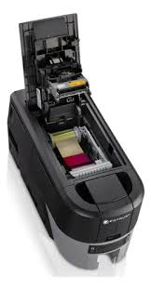
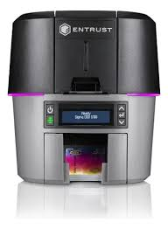
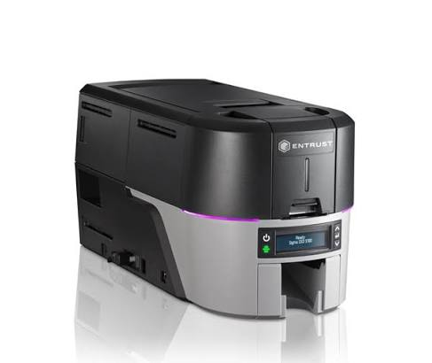

- Voltagem: 127/220V
- Dimensões: 44cm de altura x 29cm de largura e 54cm de comprimento.
- Tipo de faz: dupla.
- Tipo de impressão: única ou dupla face.
- Sistemas operacionais compatíveis: Windows 10 versões 32 e 64 bits Windows 8.1, 32 ou 64 bits Windows Server 2019 Windows Server 2016 Servidor Windows 2012 R2 (64 bi.

Características do produto
Características principais
Marca | Entrust Datacard
Modelo | 525302-003
Voltagem | 127/220V
Peso e dimensões
Altura x Comprimento x Largura | 44 cm x 54 cm x 29 cm
Peso | 9.000 kg
Outros
Tipo de impressão | Única ou Dupla Face
Tecnologia de impressão | ÚNICA OU DUPLA FACE
Tipo de faz | Dupla
Sistemas operacionais compatíveis | Windows 10 versões 32 e 64 bits Windows 8.1, 32 ou 64 bits Windows Server 2019 Windows Server 2016 Servidor Windows 2012 R2 (64 bi
Resolução de impressão | 300 dpi
Velocidade de impressão de cartão | 1.100 s
Quantidade de cartões por hora | 1100
Com entrada USB | Sim
Fabricante | Datacard
Modelo alfanumérico | 525302-003

